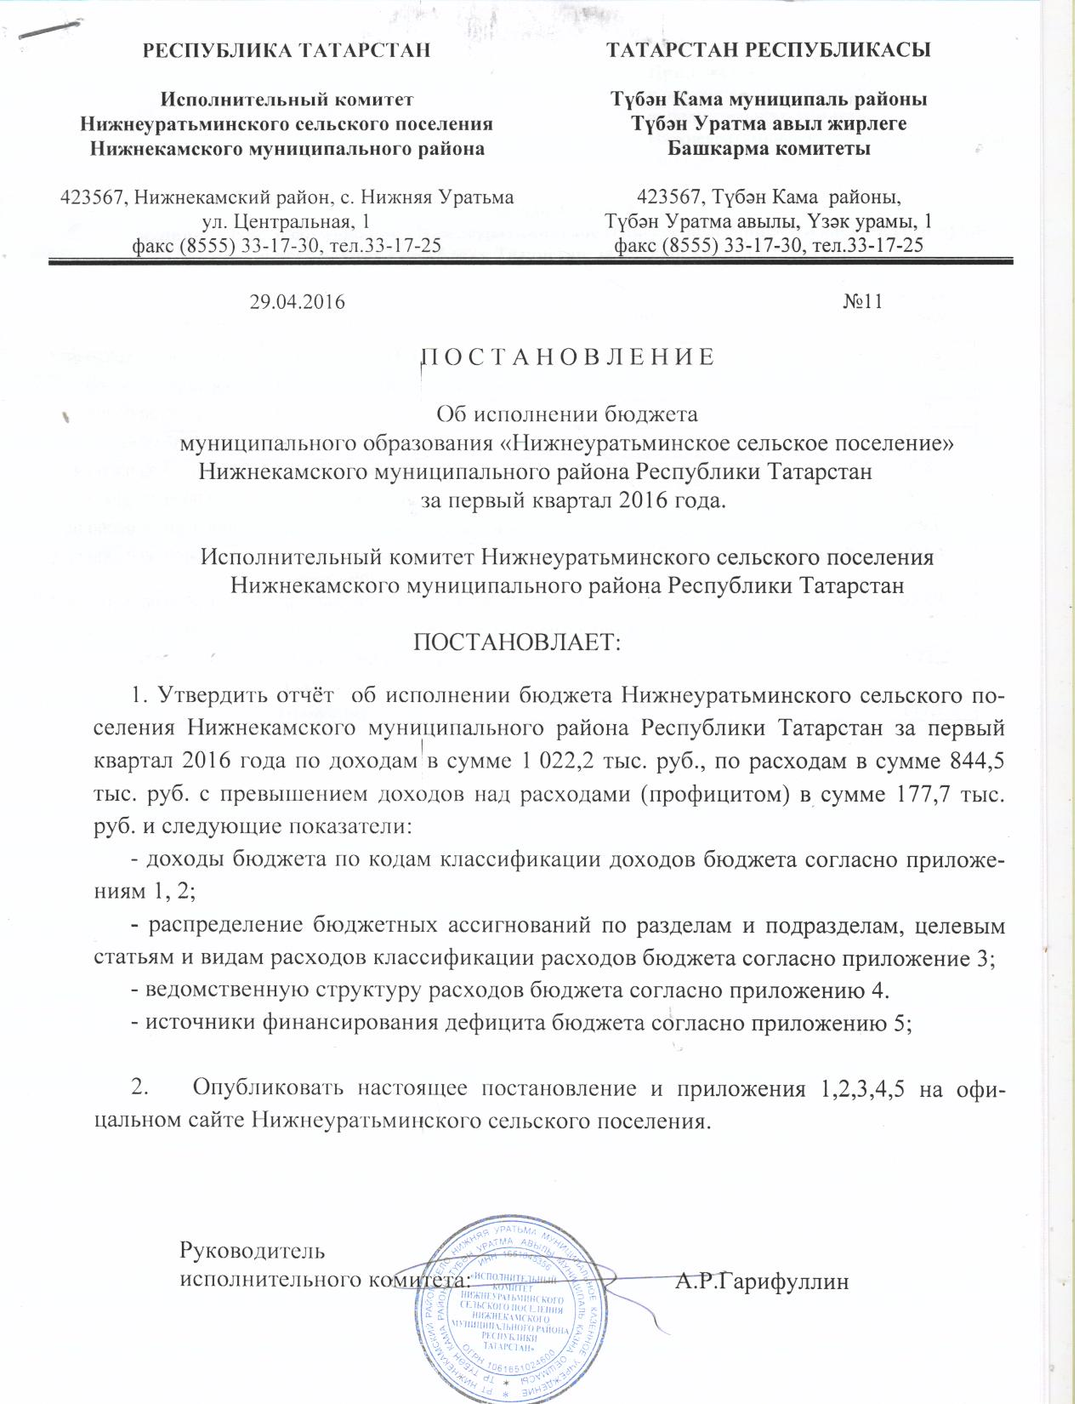

Приложение 1
к постановлению руководителя
исполнительного комитета
Нижнеуратьминского сельского поселения
№11 от «29» апреля 2016 года

Доходы бюджета
муниципального образования «Нижнеуратьминское сельское поселение» Нижнекамского муниципального района Республики Татарстан за первый квартал 2016 года

Код дохода | Наименование | Сумма, тыс.руб.
1 00 00000 00 0000 000 | НАЛОГОВЫЕ И НЕНАЛОГОВЫЕ ДОХОДЫ | 323,2
1 01 00000 00 0000 000 | Налоги на прибыль, доходы | 25,8
1 05 00000 00 0000 000 | Налоги на совокупный доход | 1,7
1 06 00000 00 0000 000 | Налоги на имущество | 255,6
1 08 00000 00 0000 000 | Государственная пошлина | 0,8
1 17 00000 00 0000 000 | Прочие неналоговые доходы | 39,3
2 00 00000 00 0000 000 | Безвозмездные поступления | 699,0
2 02 00000 00 0000 000 | Безвозмездные поступления от других бюджетов бюджетной системы РФ | 699,0
2 02 01000 00 0000 151 | Дотации бюджетам бюджетной системы РФ | 654,9
2 02 03000 00 0000 151 | Субвенции бюджетам бюджетной системы РФ | 44,1
 | ВСЕГО ДОХОДОВ: | 1022,2
 | Дефицит
 | Профицит | 177,7

Приложение 2
к постановлению руководителя
исполнительного комитета
Нижнеуратьминского сельского поселения
№11 от «29» апреля 2016 года
Доходы бюджета
муниципального образования «Нижнеуратьминское сельское поселение» Нижнекамского муниципального района Республики Татарстан за первый квартал 2016 года

Код дохода | Наименование | Сумма, тыс.руб.
1 00 00000 00 0000 000 | НАЛОГОВЫЕ И НЕНАЛОГОВЫЕ ДОХОДЫ | 323,2
1 01 00000 00 0000 000 | Налоги на прибыль, доходы | 25,8
1 01 02000 01 0000 110 | Налог на доходы физических лиц | 25,8
1 05 00000 00 0000 000 | Налоги на совокупный доход | 1,7
1 05 03000 01 0000 110 | Единый сельскохозяйственный налог | 1,7
1 06 00000 00 0000 000 | Налоги на имущество | 255,6
1 06 01000 00 0000 110 | Налог на имущество физических лиц | 12,9
1 06 06000 00 0000 110 | Земельный налог | 242,7
1 08 00000 00 0000 000 | Государственная пошлина | 0,8
1 08 04020 01 0000 110 | Государственная пошлина за совершение нотариальных действий должностными лицами органов местного самоуправления, уполномоченными в соответствии с законодательными актами Российской Федерации на совершение нотариальных действий | 0,8
1 17 00000 00 0000 000 | Прочие неналоговые доходы | 39,3
1 17 14030 10 0000 180 | Средства самообложения граждан, зачисляемые в бюджеты сельских поселений | 39,3
2 00 00000 00 0000 000 | Безвозмездные поступления | 699,0
2 02 00000 00 0000 000 | Безвозмездные поступления от других бюджетов бюджетной системы РФ | 699,0
2 02 01000 00 0000 151 | Дотации бюджетам бюджетной системы РФ | 654,9
2 02 01001 00 0000 151 | Дотации на выравнивание уровня бюджетной обеспеченности | 654,9
2 02 03000 00 0000 151 | Субвенции бюджетам бюджетной системы РФ | 44,1
2 02 03015 00 0000 151 | Субвенции бюджетам на осуществление первичного воинского учета на территориях, где отсутствуют военные комиссариаты | 44,1
 | ВСЕГО ДОХОДОВ: | 1022,2
 | Дефицит
 | Профицит | 177,7

Приложение 3
к постановлению руководителя
исполнительного комитета
Нижнеуратьминского сельского поселения
№11 от «29» апреля 2016 года
Функциональная структура расходов бюджета
муниципального образования «Нижнеуратьминское сельское поселение» Нижнекамского муниципального района Республики Татарстан на 2016 год
тыс.руб.
 | Наименование |  | Рз | ПР | ЦСР | ВР | Исполнено за 1-й квартал 2016 г
 | 1 |  | 2 | 3 | 4 | 5 | 6
 | Непрограммные направления расходов |  |  |  | 99 0 00 00000 |  | 632,00
 | Общегосударственные вопросы |  | 01 | 00 |  |  | 332,9
 | Функционирование законодательных (представительных) органов государственной власти и представительных органов муниципальных образований |  | 01 | 02 |  |  | 94,6
 | Глава муниципального образования |  | 01 | 02 | 99 0 00 02030 |  | 94,6
 | Расходы на выплату персоналу в целях обеспечения выполнения функций государственными (муниципальными) органами, казенными учреждениями, органами управления государственными внебюджетными фондами |  | 01 | 02 | 99 0 00 02030 | 100 | 94,6
 | Функционирование Правительства Российской Федерации, высших исполнительных органов государственной власти субъектов Российской Федерации, местных администраций |  | 01 | 04 |  |  | 101,6
 | Центральный аппарат |  | 01 | 04 | 99 0 00 02040 |  | 101,6
 | Расходы на выплату персоналу в целях обеспечения выполнения функций государственными (муниципальными) органами, казенными учреждениями, органами управления государственными внебюджетными фондами |  | 01 | 04 | 99 0 00 02040 | 100 | 60,0
 | Закупка товаров, работ и услуг для государственных (муниципальных) нужд |  | 01 | 04 | 99 0 00 02040 | 200 | 40,7
 | Иные бюджетные ассигнования |  | 01 | 04 | 99 0 00 02040 | 800 | 0,9
 | Другие общегосударственные вопросы |  | 01 | 13 |  |  | 136,7
 | Уплата налога на имущество организаций и земельного налога |  | 01 | 13 | 99 0 00 02950 |  | 10
 | Иные бюджетные ассигнования |  | 01 | 13 | 99 0 00 02950 | 800 | 10
 | Обеспечение деятельности подведомственных учреждений |  | 01 | 13 | 99 0 00 29900 |  | 102,7
 | Расходы на выплату персоналу в целях обеспечения выполнения функций государственными (муниципальными) органами, казенными учреждениями, органами управления государственными внебюджетными фондами |  | 01 | 13 | 99 0 00 29900 | 100 | 102,7
 | Выполнение других обязательств государства |  | 01 | 13 | 99 0 00 92350 |  | 24,0
 | Закупка товаров, работ и услуг для государственных (муниципальных) нужд |  | 01 | 13 | 99 0 00 92350 | 200 | 24,0
 | Национальная безопасность и правоохранительная деятельность |  | 03 | 00 |  |  | 159,5
 | Обеспечение пожарной безопасности |  | 03 | 10 |  |  | 159,5
 | Функционирование органов в сфере национальной безопасности и правоохранительной деятельности |  | 03 | 10 | 99 0 00 20267 |  | 159,5
 | Закупка товаров, работ и услуг для государственных (муниципальных) нужд |  | 03 | 10 | 99 0 00 20267 | 200 | 159,5
 | Национальная экономика |  | 04 | 00 |  |  | 29,3
 | Дорожное хозяйство (дорожные фонды) |  | 04 | 09 |  |  | 29,3
 | Строительство, содержание и ремонт автомобильных дорог и инженерных сооружений на них в границах городских округов и поселений в рамках благоустройства |  | 04 | 09 | 99 0 00 78020 |  | 29,3
 | Жилищно-коммунальное хозяйство |  | 05 | 00 |  |  | 107,6
 | Благоустройство |  | 05 | 03 |  |  | 107,6
 | Уличное освещение |  | 05 | 03 | 99 0 00 78010 |  | 107,1
 | Закупка товаров, работ и услуг для государственных (муниципальных) нужд |  | 05 | 03 | 99 0 00 78010 | 200 | 107,1
 | Прочие мероприятия по благоустройству поселений |  | 05 | 03 | 99 0 00 78050 |  | 0,5
 | Иные бюджетные ассигнования |  | 05 | 03 | 99 0 00 78050 | 800 | 0,5
 | Основное мероприятие «Развитие клубных, концертных организаций и исполнительского искусства» |  |  |  | 08 4 01 0000 0 |  | 212,5
 | Культура и кинематография |  | 08 | 00 |  |  | 215,2
 | Культура |  | 08 | 01 |  |  | 215,2
 | Обеспечение деятельности клубов и культурно-досуговых центров |  | 08 | 01 | 08 4 01 44091 |  | 212,5
 | Расходы на выплату персоналу в целях обеспечения выполнения функций государственными (муниципальными) органами, казенными учреждениями, органами управления государственными внебюджетными фондами |  | 08 | 01 | 08 4 01 44091 | 100 | 48,5
 | Закупка товаров, работ и услуг для государственных (муниципальных) нужд |  | 08 | 01 | 08 4 01 44091 | 200 | 164,0
 | Уплата налога на имущество организаций и земельного налога |  | 08 | 01 | 99 0 00 02950 |  | 2,7
 | Иные бюджетные ассигнования |  | 08 | 01 | 99 0 00 02950 | 800 | 2,7
 | ВСЕГО |  |  |  |  |  | 844,5

Приложение 4
к постановлению руководителя
исполнительного комитета
Нижнеуратьминского сельского поселения
№11 от «29» апреля 2016 года
Ведомственная структура расходов бюджета
муниципального образования «Нижнеуратьминское сельское поселение»
Нижнекамского муниципального района Республики Татарстан
на 2016 год
тыс.руб.
Наименование | Вед | Рз | ПР | ЦСР | ВР | Исполнено за 1-й квартал 2016 г
1 | 2 | 3 | 4 | 5 | 6 | 7
МКУ «Исполнительный комитет Нижнеуратьминского сельского поселения Нижнекамского муниципального района Республики Татарстан» | 800
Непрограммные направления расходов | 800 |  |  | 99 0 00 00000 |  | 632,0
Общегосударственные вопросы | 800 | 01 | 00 |  |  | 332,9
Функционирование законодательных (представительных) органов государственной власти и представительных органов муниципальных образований | 800 | 01 | 02 |  |  | 94,6
Глава муниципального образования | 800 | 01 | 02 | 99 0 00 02030 |  | 94,6
Расходы на выплату персоналу в целях обеспечения выполнения функций государственными (муниципальными) органами, казенными учреждениями, органами управления государственными внебюджетными фондами | 800 | 01 | 02 | 99 0 00 02030 | 100 | 94,6
Функционирование Правительства Российской Федерации, высших исполнительных органов государственной власти субъектов Российской Федерации, местных администраций | 800 | 01 | 04 |  |  | 101,6
Центральный аппарат | 800 | 01 | 04 | 99 0 00 02040 |  | 101,6
Расходы на выплату персоналу в целях обеспечения выполнения функций государственными (муниципальными) органами, казенными учреждениями, органами управления государственными внебюджетными фондами | 800 | 01 | 04 | 99 0 00 02040 | 100 | 60,0
Закупка товаров, работ и услуг для государственных (муниципальных) нужд | 800 | 01 | 04 | 99 0 00 02040 | 200 | 40,7
Иные бюджетные ассигнования | 800 | 01 | 04 | 99 0 00 02040 | 800 | 0,9
Другие общегосударственные вопросы | 800 | 01 | 13 |  |  | 136,7
Уплата налога на имущество организаций и земельного налога | 800 | 01 | 13 | 99 0 00 02950 |  | 10
Иные бюджетные ассигнования | 800 | 01 | 13 | 99 0 00 02950 | 800 | 10
Обеспечение деятельности подведомственных учреждений | 800 | 01 | 13 | 99 0 00 29900 |  | 102,7
Расходы на выплату персоналу в целях обеспечения выполнения функций государственными (муниципальными) органами, казенными учреждениями, органами управления государственными внебюджетными фондами | 800 | 01 | 13 | 99 0 00 29900 | 100 | 102,7
Выполнение других обязательств государства | 800 | 01 | 13 | 99 0 00 92350 |  | 24,0
Закупка товаров, работ и услуг для государственных (муниципальных) нужд | 800 | 01 | 13 | 99 0 00 92350 | 200 | 24,0
Национальная безопасность и правоохранительная деятельность | 800 | 03 | 00 |  |  | 159,5
Обеспечение пожарной безопасности | 800 | 03 | 10 |  |  | 159,5
Функционирование органов в сфере национальной безопасности и правоохранительной деятельности | 800 | 03 | 10 | 99 0 00 20267 |  | 159,5
Закупка товаров, работ и услуг для государственных (муниципальных) нужд | 800 | 03 | 10 | 99 0 00 20267 | 200 | 159,5
Национальная экономика | 800 | 04 | 00 |  |  | 29,3
Дорожное хозяйство (дорожные фонды) | 800 | 04 | 09 |  |  | 29,3
Строительство, содержание и ремонт автомобильных дорог и инженерных сооружений на них в границах городских округов и поселений в рамках благоустройства | 800 | 04 | 09 | 99 0 00 78020 |  | 29,3
Жилищно-коммунальное хозяйство | 800 | 05 | 00 |  |  | 107,6
Благоустройство | 800 | 05 | 03 |  |  | 107,6
Уличное освещение | 800 | 05 | 03 | 99 0 00 78010 |  | 107,1
Закупка товаров, работ и услуг для государственных (муниципальных) нужд | 800 | 05 | 03 | 99 0 00 78010 | 200 | 107,1
Прочие мероприятия по благоустройству поселений | 800 | 05 | 03 | 99 0 00 78050 |  | 0,5
Иные бюджетные ассигнования | 800 | 05 | 03 | 99 0 00 78050 | 800 | 0,5
Основное мероприятие «Развитие клубных, концертных организаций и исполнительского искусства» | 800 |  |  | 08 4 01 0000 0 |  | 212,5
Культура и кинематография | 800 | 08 | 00 |  |  | 215,2
Культура | 800 | 08 | 01 |  |  | 215,2
Обеспечение деятельности клубов и культурно-досуговых центров | 800 | 08 | 01 | 08 4 01 44091 |  | 212,5
Расходы на выплату персоналу в целях обеспечения выполнения функций государственными (муниципальными) органами, казенными учреждениями, органами управления государственными внебюджетными фондами | 800 | 08 | 01 | 08 4 01 44091 | 100 | 48,5
Закупка товаров, работ и услуг для государственных (муниципальных) нужд | 800 | 08 | 01 | 08 4 01 44091 | 200 | 164,0
Уплата налога на имущество организаций и земельного налога | 800 | 08 | 01 | 99 0 00 02950 |  | 2,7
Иные бюджетные ассигнования | 800 | 08 | 01 | 99 0 00 02950 | 800 | 2,7
ВСЕГО | 800 |  |  |  |  | 844,5

Приложение 5
к постановлению руководителя
исполнительного комитета
Нижнеуратьминского сельского поселения
№11 от «29» апреля 2016 года
Источники финансирования дефицита бюджета
муниципального образования «Нижнеуратьминское сельское поселение» Нижнекамского муниципального района Республики Татарстан на 2016 год

Код показателя | Наименование показателя | Исполнено за 1-й квартал 2016 г
Код показателя | Наименование показателя | (тыс. руб.)
01 00 00 00 00 0000 000 | Источники внутреннего финансирования дефицитов бюджетов | - 177,7
01 05 00 00 00 0000 000 | Изменение остатков средств на счетах по учету средств бюджета | - 177,7
01 05 02 01 10 0000 510 | Увеличение прочих остатков денежных средств бюджетов сельских поселений | - 1 050,0
01 05 02 01 10 0000 610 | Уменьшение прочих остатков денежных средств бюджетов сельских поселений | + 872,3

